Scrum A arte de fazer o dobro na metade do tempo Notas

Prefácio

* Desenvolvimento de software
  + Metodo cascata
  + Diagrama de Gantt
  + Citando a primeira vez o SCRUM: Surgiu em contraste ao método de desenvolvimento de softwares hardware cascata.
    - Pequenas equipes
    - Priorização de tarefas
    - Sprints
    - Aprimoramento contínuo
    - Feedback dos consumidores (professores)
    - Reuniões breves diárias
    - Como adaptar isso ao contexto acadêmico?

Capitulo 1

* Caso da ineficiência do FBI( pag 10)
* 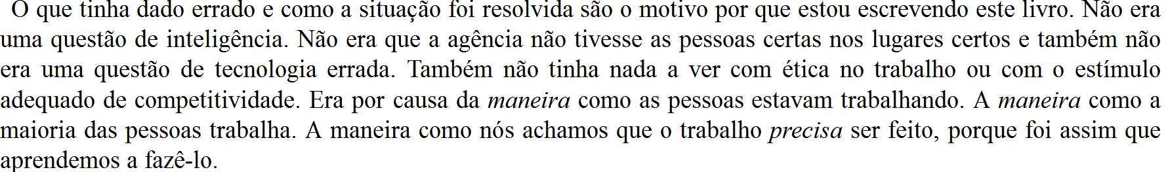
* 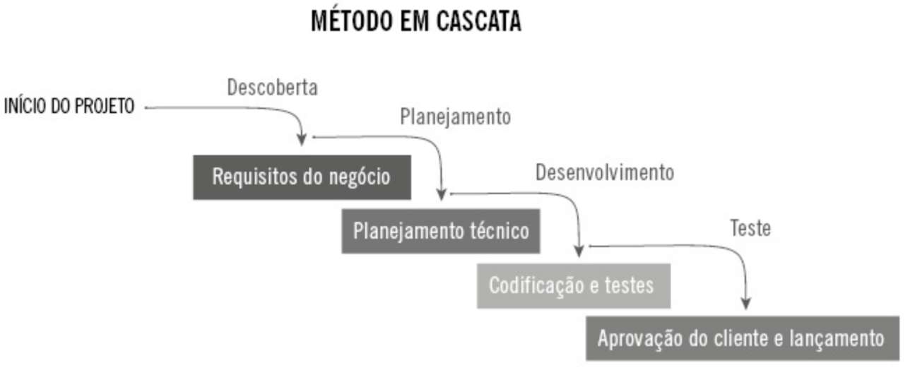
* “Esses diagramas são realmente algo impressionante de se ver. O único problema é que eles estão sempre errados. Sempre”
* SCRUM: Metafora do rugby
  + Alinhamento cuidadoso
  + Unidade de propósito
  + Clareza de objetivo
* “Todo projeto envolve descoberta de problemas e surtos de inspiração” P 15

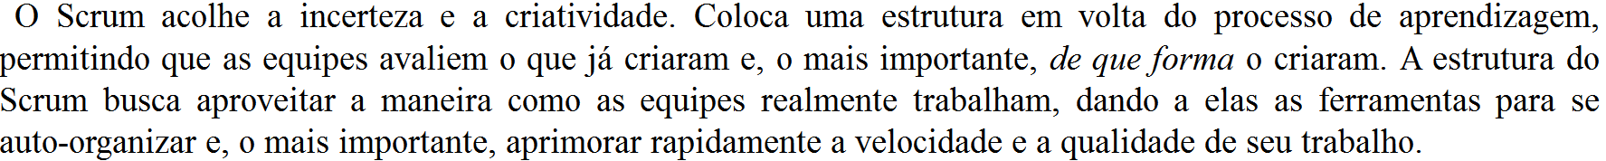

P15

* **Ciclo de Inspeção e Adaptação:** De tempos em tempos, pare de fazer aquilo que está fazendo, revise o que já fez e verifique se ainda deveria estar fazendo aquilo e como poderia estar fazendo melhor
* **“**Os resultados são inquestionáveis. A empresa tem duas opções: mudra ou morrer”
* **Priorização daquilo que agrega mais valor.**
* **Manifesto Ágil:** 
  + Pessoas em vez de processos
  + Produtos que realmente funcionam em vez de documentação de como ele deveria funcionar
  + Trabalhar com o cliente em vez de negociar com eles
  + Responder às mudanças em vez de seguir um plano
* **Remoção do obstáculo**
  + Tarefa da gerência-> identificar e remover um obstáculo para **fluxo calmo e rápido**
* **“**Scrum funciona com a definição de objetivos sequenciais que devems concluídos num período definido”
* 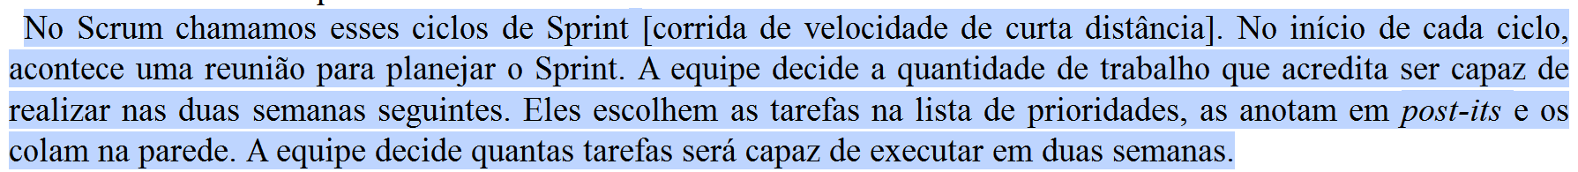
* 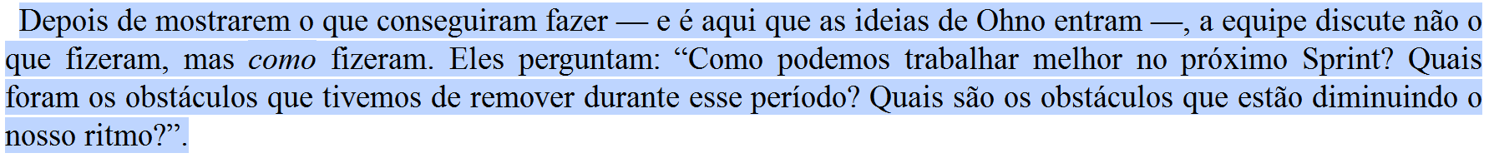
* “Não trabalhando por mais tempo mais trabalhando melhor.” -> ficaram mais rápidos -> descobriram o que as atrasavam -> eliminaram os obstáculos
* 
* 
* 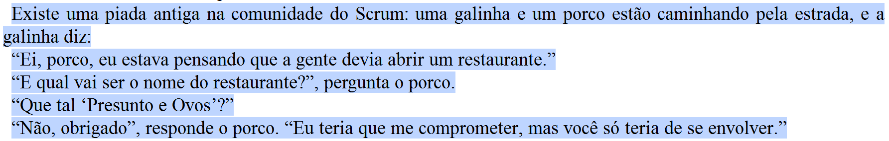
* O NOVO FORD TEM MAIS LINHAS DE CÓDIGO QUE O FACEBOOK E TWITTER JUNTOS!!!!!!